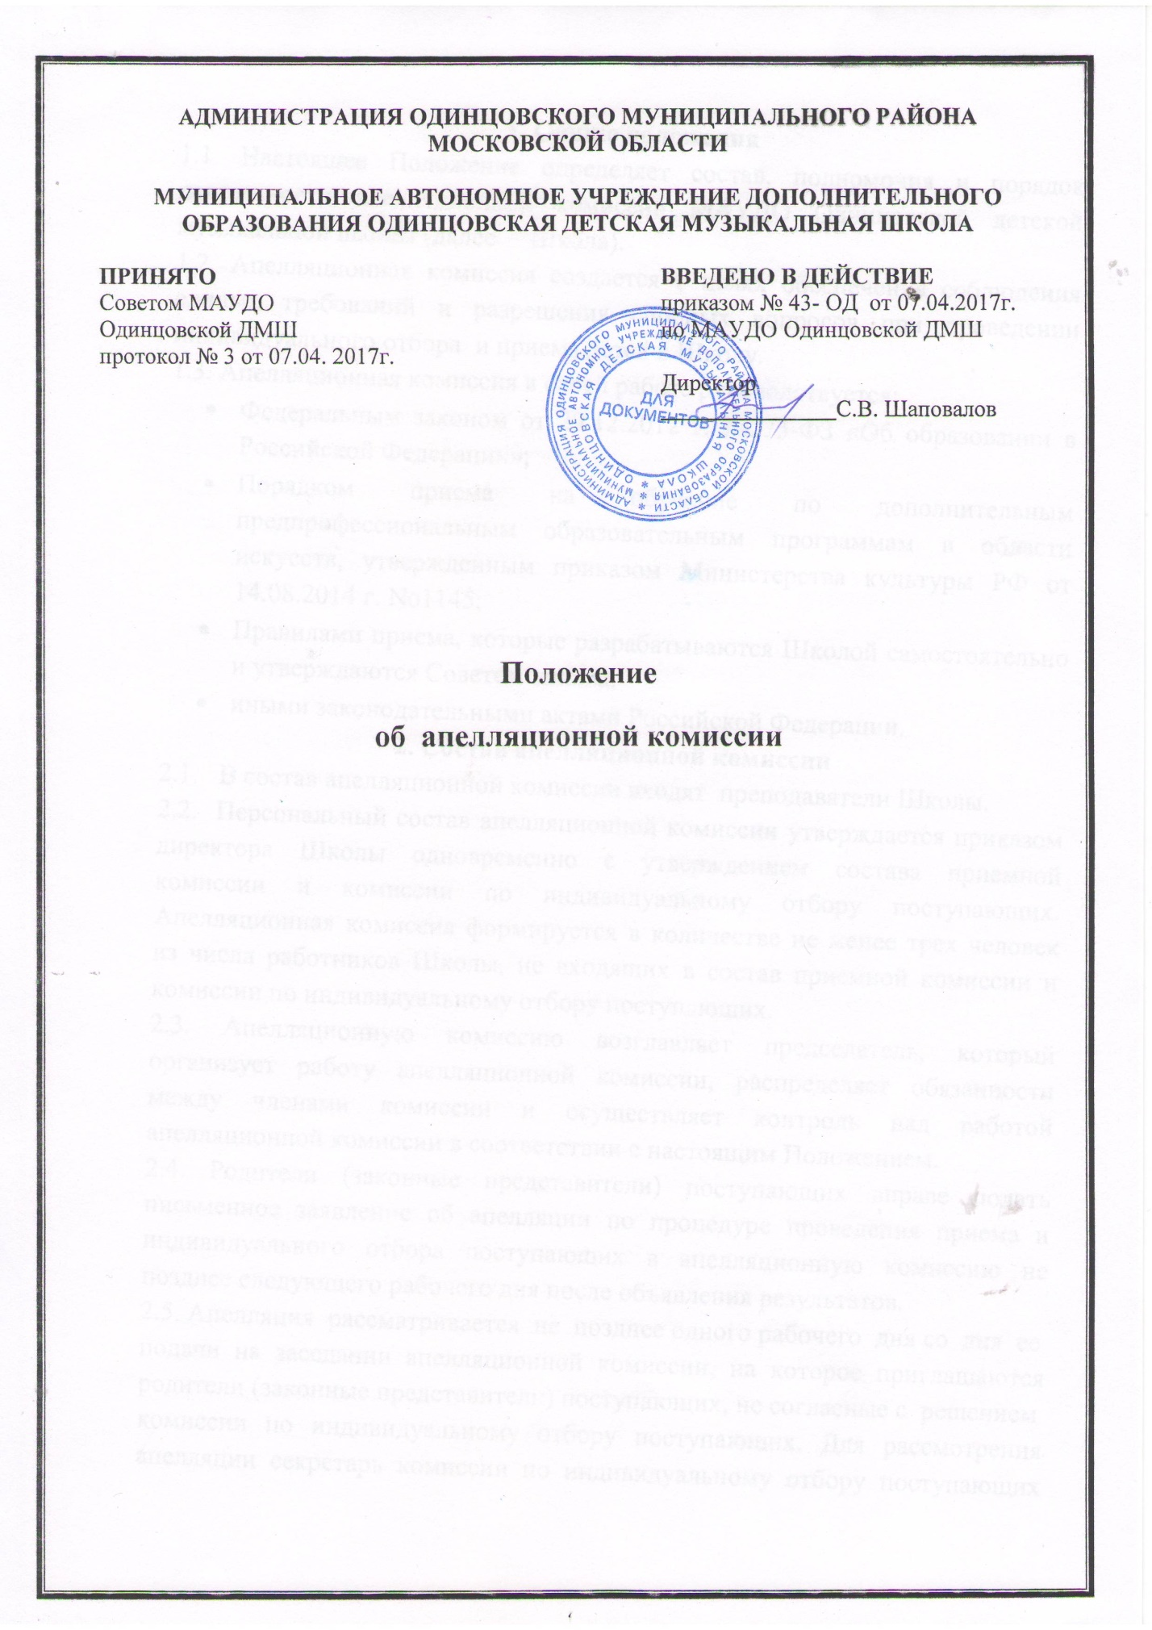

1. Общие положения
1.1. Настоящее Положение определяет состав, полномочия и порядок деятельности апелляционной комиссии МАУДО Одинцовской детской музыкальной школы (далее – Школа).
1.2. Апелляционная комиссия создается в целях обеспечения соблюдения единых требований и разрешения спорных вопросов при проведении индивидуального отбора и приема детей в Школу.
1.3. Апелляционная комиссия в своей работе руководствуется:
- Федеральным законом от 29.12.2012 г. №273-ФЗ «Об образовании в Российской Федерации»;
- Порядком приема на обучение по дополнительным предпрофессиональным образовательным программам в области искусств, утвержденным приказом Министерства культуры РФ от 14.08.2014 г. No1145;
- Правилами приема, которые разрабатываются Школой самостоятельно и утверждаются Советом школы;
- иными законодательными актами Российской Федерации.
2. Состав апелляционной комиссии
2.1. В состав апелляционной комиссии входят преподаватели Школы.
2.2. Персональный состав апелляционной комиссии утверждается приказом директора Школы одновременно с утверждением состава приемной комиссии и комиссии по индивидуальному отбору поступающих. Апелляционная комиссия формируется в количестве не менее трех человек из числа работников Школы, не входящих в состав приемной комиссии и комиссии по индивидуальному отбору поступающих.
2.3. Апелляционную комиссию возглавляет председатель, который организует работу апелляционной комиссии, распределяет обязанности между членами комиссии и осуществляет контроль над работой апелляционной комиссии в соответствии с настоящим Положением.
2.4. Родители (законные представители) поступающих вправе подать письменное заявление об апелляции по процедуре проведения приема и индивидуального отбора поступающих в апелляционную комиссию не позднее следующего рабочего дня после объявления результатов.
2.5. Апелляция рассматривается не позднее одного рабочего дня со дня ее
подачи на заседании апелляционной комиссии, на которое приглашаются родители (законные представители) поступающих, не согласные с решением
комиссии по индивидуальному отбору поступающих. Для рассмотрения апелляции секретарь комиссии по индивидуальному отбору поступающих направляет в апелляционную комиссию протокол соответствующего заседания комиссии.
2.6. Апелляционная комиссия принимает решение о целесообразности или нецелесообразности повторного проведения отбора в отношении поступающего, родители (законные представители) которого подали апелляцию. Данное решение утверждается большинством голосов членов комиссии, участвующих в заседании, при обязательном присутствии председателя комиссии. При равном числе голосов председатель комиссии обладает правом решающего голоса. Решение апелляционной комиссии подписывается председателем данной комиссии и доводится до сведения подавших апелляцию родителей (законных представителей) под роспись в течение одного дня с момента принятия решения. На каждом заседании апелляционной комиссии ведется протокол.
2.7. Повторное проведение индивидуального отбора поступающих проводится в течение трех рабочих дней со дня принятия решения о целесообразности такого отбора в присутствии одного из членов апелляционной комиссии. Подача апелляции по процедуре проведения повторного индивидуального отбора поступающих не допускается.
3. Полномочия и организация работы апелляционной комиссии
3.1. Апелляционная комиссия:
- принимает и рассматривает поданное от родителей (законных представителей) поступающего заявление о нарушении порядка и (или) несогласия с результатами проведения приема и индивидуального отбора поступающих (далее —апелляция);
- определяет соответствие содержания форм индивидуального отбора поступающих установленным требованиям;
- выносит решение по результатам рассмотрения апелляции;
- доводит до сведения родителей (законных представителей) поступающих под роспись принятое решение.
3.2. Все решения апелляционная комиссия принимает большинством голосов членов комиссии, участвующих в заседании, при обязательном присутствии председателя комиссии. При равном числе голосов председатель комиссии обладает правом решающего голоса. Все решения апелляционная комиссия оформляет протоколом, который подписывается председателем и членами апелляционной комиссии. Апелляционная комиссия правомочна принимать решения, если на заседании присутствует не менее трех ее членов, включая председателя. Решения апелляционной комиссии являются окончательными и пересмотру не подлежат.
3.3. Апелляционная комиссия осуществляет свою работу в период проведения приема и индивидуального отбора поступающих.
3.4. Во время проведения апелляций лица, включенные в состав апелляционной комиссии, не могут находиться в отпусках или служебных командировках.
3.5. Срок полномочий апелляционной комиссии составляет один год.
4. Права, обязанности и ответственность членов апелляционной комиссии
4.1. Председатель и члены апелляционной комиссии имеют право:
- выносить на рассмотрение и принимать участие в обсуждении решений апелляционной комиссии;
- принимать участие в голосовании по принятию решений апелляционной комиссии;
- запрашивать и получать у уполномоченных лиц необходимые документы и сведения (материалы отбора детей).
4.2. Председатель и члены апелляционной комиссии обязаны:
- осуществлять своевременное и объективное рассмотрение апелляций в соответствии с настоящим Положением и требованиями нормативных правовых актов;
- выполнять возложенные на них функции на высоком профессиональном уровне, соблюдая этические и моральные нормы;
- соблюдать конфиденциальность;
- соблюдать установленный порядок документооборота, хранения документов и материалов вступительных испытаний.
4.3. В случае неисполнения или ненадлежащего исполнения возложенных обязанностей председатель и члены апелляционной комиссии несут ответственность в соответствии с законодательством РФ.

